ANÁLISIS PRECIOS CATALUÑA: UN AÑO DE LIMITACIÓN DE LAS RENTAS
El precio del alquiler en Barcelona desciende al mismo ritmo que Madrid, a pesar de la limitación de precios

- La Comunidad de Madrid y la de Cataluña empezaron a caer en agosto de 2020 pero Madrid lo hizo a un ritmo más elevado que Cataluña
- La ciudad de Barcelona empezó a caer en junio de 2020 y desde entonces no ha parado de descender el precio del alquiler
- Madrid y Barcelona han caído en 2021 a un ritmo muy similar, aunque en Madrid algún mes ha caído más (-12,8%) que en Barcelona (-11,4%)

Madrid, 22 de septiembre de 2021
Esta semana se cumple un año de la entrada en vigor de la Ley de contención de rentas en los contratos de arrendamiento de vivienda y desde Fotocasa se ha elaborado un análisis, a partir del Índice Inmobiliario Fotocasa, para ver cómo se han comportado los precios del alquiler en Cataluña y en sus principales municipios afectados. Para ello, se han comparado con otras comunidades y municipios donde las rentas no están limitadas.

A nivel de Comunidades Autónomas, se han analizado Cataluña, Madrid, Andalucía, la Comunidad Valenciana y también se ha incluido la media nacional. Así, de este análisis se observa que Cataluña y Madrid empezaron a caer el mismo mes, en concreto en agosto de 2020, pero Madrid lo hizo a un ritmo más elevado que Cataluña. En concreto, Madrid empezó a descender a un ritmo de un -1,4% y Cataluña a un ritmo de un -0,3%. Desde ese mes, agosto de 2020, el precio del alquiler en la Comunidad de Madrid no ha dejado de caer. En cambio, en Cataluña aún hubo dos meses en que el precio subió (septiembre y octubre de 2020) y a partir de noviembre de 2020 el precio no ha dejado de mostrar descensos interanuales.

Respecto al resto de comunidades analizadas, la Comunidad Valenciana empezó a caer a principios de año, al igual que Andalucía y la media nacional de España y no ha dejado de caer desde entonces.
Variación interanual del precio de la vivienda en alquiler por CCAA

 | Cataluña | Madrid | Andalucía | C. Valenciana | España
Mayo 2020 | 4,2% | 5,7% | 11,5% | 11,0% | 9,8%
Junio 2020 | 2,7% | 4,4% | 9,3% | 9,3% | 9,1%
Julio 2020 | 0,3% | 1,6% | 8,9% | 8,0% | 7,9%
Agosto 2020 | -0,3% | -1,4% | 9,3% | 7,1% | 8,6%
Sept. 2020 | 3,7% | -0,5% | 8,8% | 8,4% | 12,0%
Octubre 2020 | 3,2% | -2,1% | 6,6% | 5,4% | 9,6%
Nov. 2020 | -0,7% | -5,0% | 4,5% | 4,4% | 5,7%
Dic. 2020 | -1,0% | -5,1% | 3,1% | 3,1% | 4,6%
Enero 2021 | -5,2% | -7,5% | 0,0% | -0,8% | 0,0%
Febrero 2021 | -6,7% | -7,9% | -0,8% | -1,4% | -1,7%
Marzo 2021 | -8,7% | -8,6% | -1,8% | -4,1% | -3,6%
Abril 2021 | -8,9% | -10,7% | -4,0% | -4,6% | -5,6%
Mayo 2021 | -7,5% | -10,5% | -3,4% | -3,5% | -4,5%
Junio 2021 | -5,7% | -9,9% | -2,3% | -2,9% | -3,5%
Julio 2021 | -4,2% | -7,8% | -2,2% | -1,5% | -2,7%

Evolución de la variación interanual del precio del alquiler por CCAA

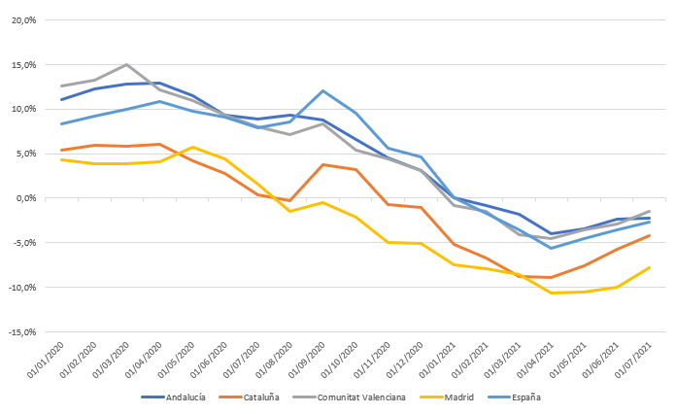
“Estos datos nos muestran que la tendencia del alquiler para 2020 y 2021 era la del descenso de los precios del alquiler a nivel generalizado de toda España. Es cierto que el mercado inmobiliario se mueve a distintas velocidades y precisamente, las comunidades de Madrid y Cataluña son las que suelen liderar los cambios y avanzar las tendencias en cuanto a precios, mientras que el resto de comunidades muestran los cambios meses después. Con estos datos es difícil ver cuál ha sido realmente el impacto de la Ley de contención de rentas en Cataluña, ya que cae al mismo tiempo y nivel que Madrid, donde no hay ninguna limitación de precios. Además, incluso en la Comunidad de Madrid el precio desciende a mayor ritmo que en Cataluña”, explica María Matos, directora de Estudios y Portavoz de Fotocasa.

Análisis precios en las principales ciudades españolas

El análisis realizado por Fotocasa pone foco, además, en el precio del alquiler de las principales ciudades españolas para ver su evolución durante este último año. Como referencia de ciudad con el precio limitado, se ha escogido Barcelona, y se ha comparado con otras ciudades tensionadas como Madrid, Málaga o Valencia en las que no existe control de precios. Así, se ve que la tendencia de la caída de precios en la vivienda en alquiler en Barcelona se detectó antes de la entrada en vigor de la Ley, en concreto, el precio del alquiler empezó a descender en junio de 2020 un -1,5% y desde entonces no ha parado de presentar bajadas interanualmente. Sólo un mes más tarde, se reducía también en Málaga un -1,2% y en Madrid un -0,2% (julio de 2020) y desde entonces no ha cesado de caer el precio en ninguna de las dos ciudades. En el caso de Valencia, el precio empezó a descender en septiembre de 2020 y continúa ahora con descensos interanuales en cadena.

Lo que sí que se ve desde la entrada en vigor de la Ley de contención de rentas en Cataluña es que las caídas en la ciudad de Barcelona fueron más acusadas a partir de octubre de 2020 y de pasar en junio de 2020 a caer un -1,5% a caer un 11,8% en noviembre de 2020. Es decir, en sólo seis meses la caída del precio del alquiler se aceleró en 10 puntos porcentuales en la ciudad de Barcelona mientras que en el resto de las ciudades las caídas fueron mucho más escalonadas. No obstante, la evolución de precios en la ciudad de Madrid ha sido muy similar a la de la ciudad condal e incluso durante 2021 los descensos en Madrid han sido más acusadas que en Barcelona. En Madrid han llegado a caer hasta un -12,8% y en Barcelona la caída máxima este 2021 ha sido de un -11,4% interanual.

“Es difícil atribuir estas abultadas caídas que ha habido en Barcelona desde noviembre de 2020 solo a la Ley de contención de rentas, ya que la tendencia desde hacía meses era la de la caída de precios, después de muchos meses de intensas subidas. Además, la pandemia también ha golpeado al mercado del alquiler propiciando que durante meses la oferta de vivienda aumentase, debido a los pisos turísticos que se pasaron al alquiler residencial, y la demanda de vivienda en alquiler descendió, por lo que también son factores determinantes en la caída de los precios. En paralelo, el precio de la vivienda en alquiler en Madrid ha caído casi de forma idéntica a Barcelona y ahora mismo ambas ciudades se encuentran con caídas interanuales del -8%, por lo que el comportamiento es casi el mismo”, explica María Matos.

Variación interanual del precio de la vivienda en alquiler por CCAA

 | Barcelona | Madrid | Valencia | Málaga
Enero 2020 | 2,7% | 3,0% | 12,5% | 3,7%
Febrero 2020 | 3,0% | 3,3% | 11,5% | 4,2%
Marzo 2020 | 3,3% | 3,2% | 12,7% | 6,6%
Abril 2020 | 3,5% | 4,6% | 9,7% | 5,3%
Mayo 2020 | 2,2% | 4,8% | 8,4% | 2,4%
Junio 2020 | -1,5% | 2,7% | 4,4% | 0,4%
Julio 2020 | -3,6% | -0,2% | 2,3% | -1,2%
Agosto 2020 | -4,9% | -3,2% | 0,4% | -0,6%
Sept. 2020 | -4,8% | -2,6% | -1,1% | -2,4%
Octubre 2020 | -7,3% | -4,1% | -2,4% | -4,2%
Nov. 2020 | -11,8% | -8,0% | -5,8% | -7,5%
Dic. 2020 | -12,1% | -8,3% | -6,9% | -9,6%
Enero 2021 | -12,6% | -9,6% | -7,4% | -9,5%
Febrero 2021 | -14,1% | -10,1% | -8,2% | -10,2%
Marzo 2021 | -15,4% | -10,6% | -9,7% | -11,1%
Abril 2021 | -15,7% | -12,8% | -8,1% | -11,4%
Mayo 2021 | -14,7% | -12,5% | -7,4% | -9,3%
Junio 2021 | -11,2% | -11,0% | -4,9% | -7,2%
Julio 2021 | -8,1% | -8,8% | -2,2% | -5,0%

Evolución de la variación interanual del precio del alquiler por ciudades

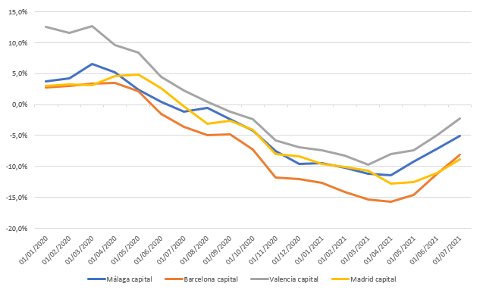

¿Cómo está evolucionando el precio en otras ciudades catalanas con limitación?

Si ponemos foco en otras ciudades catalanas en las que también hay limitación de precios vemos que no en todas ellas el precio del alquiler está cayendo. Es el caso de ciudades como Badalona, donde actualmente el precio del alquiler sube un 2,3%, o Castelldefels, donde el precio sube todavía un 1,9% interanualmente.

No obstante, la tendencia generalizada en las ciudades tensionadas catalanas es el descenso de precios. En el caso de L’Hospitalet de Llobregat el precio cae interanualmente un -7,8%, en Reus desciende un -7,5%, en Mataró lo hace un -5,3% interanual o en Manresa desciende un -4,5%. Pero es la ciudad de Barcelona la que lidera las bajadas de precio con un -8% de caída en estos momentos después de 8 meses consecutivos con caídas de doble dígito.

Sobre Fotocasa
Portal inmobiliario que cuenta con inmuebles de segunda mano, promociones de obra nueva y viviendas de alquiler. Cada mes genera un tráfico de 34 millones de visitas (75% a través de dispositivos móviles). Mensualmente elabora el índice inmobiliario Fotocasa, un informe de referencia sobre la evolución del precio medio de la vivienda en España, tanto en venta como en alquiler.
Fotocasa pertenece a Adevinta, una empresa 100% especializada en Marketplace digitales y el único “pure player” del sector a nivel mundial. Con presencia en 12 países de Europa, América Latina y África del Norte, el conjunto de sus plataformas locales recibe un promedio de 1.500 millones de visitas cada mes.
Más información sobre Fotocasa.
En España, Adevinta, antes Schibsted Spain, es una de las principales empresas del sector tecnológico del país y un referente de transformación digital. En sus 40 años de trayectoria en el mercado español de clasificados, los negocios de Adevinta han evolucionado del papel al online hasta convertirse en el referente de Internet en sectores relevantes como inmobiliaria (Fotocasa y habitaclia), empleo (Infojobs.net), motor (coches.net y motos.net) y segunda mano (Milanuncios y vibbo). Sus más de 18 millones de usuarios al mes sitúan Adevinta entre las diez compañías con mayor audiencia de Internet en España (y la mayor empresa digital española). Adevinta cuenta en la actualidad con una plantilla de más de 1.000 empleados en España.

Toda nuestra información la puedes encontrar en nuestra Sala de Prensa.

Llorente y Cuenca Departamento Comunicación Fotocasa
Ramon Torné Anaïs López
rtorne@llorenteycuenca.com comunicacion@fotocasa.es
638 68 19 85 620 66 29 26

Fanny Merino
emerino@llorenteycuenca.com
663 35 69 75

Laura Lázaro
llazaro@llorenteycuenca.com
685 839 655

